1. Ingresar a la url <https://lbel.tiendabelcorp.com/>
2. Buscar en la opcion “Estoy buscando..” el producto “COLLAGENESSE 3X INTENSIVO”

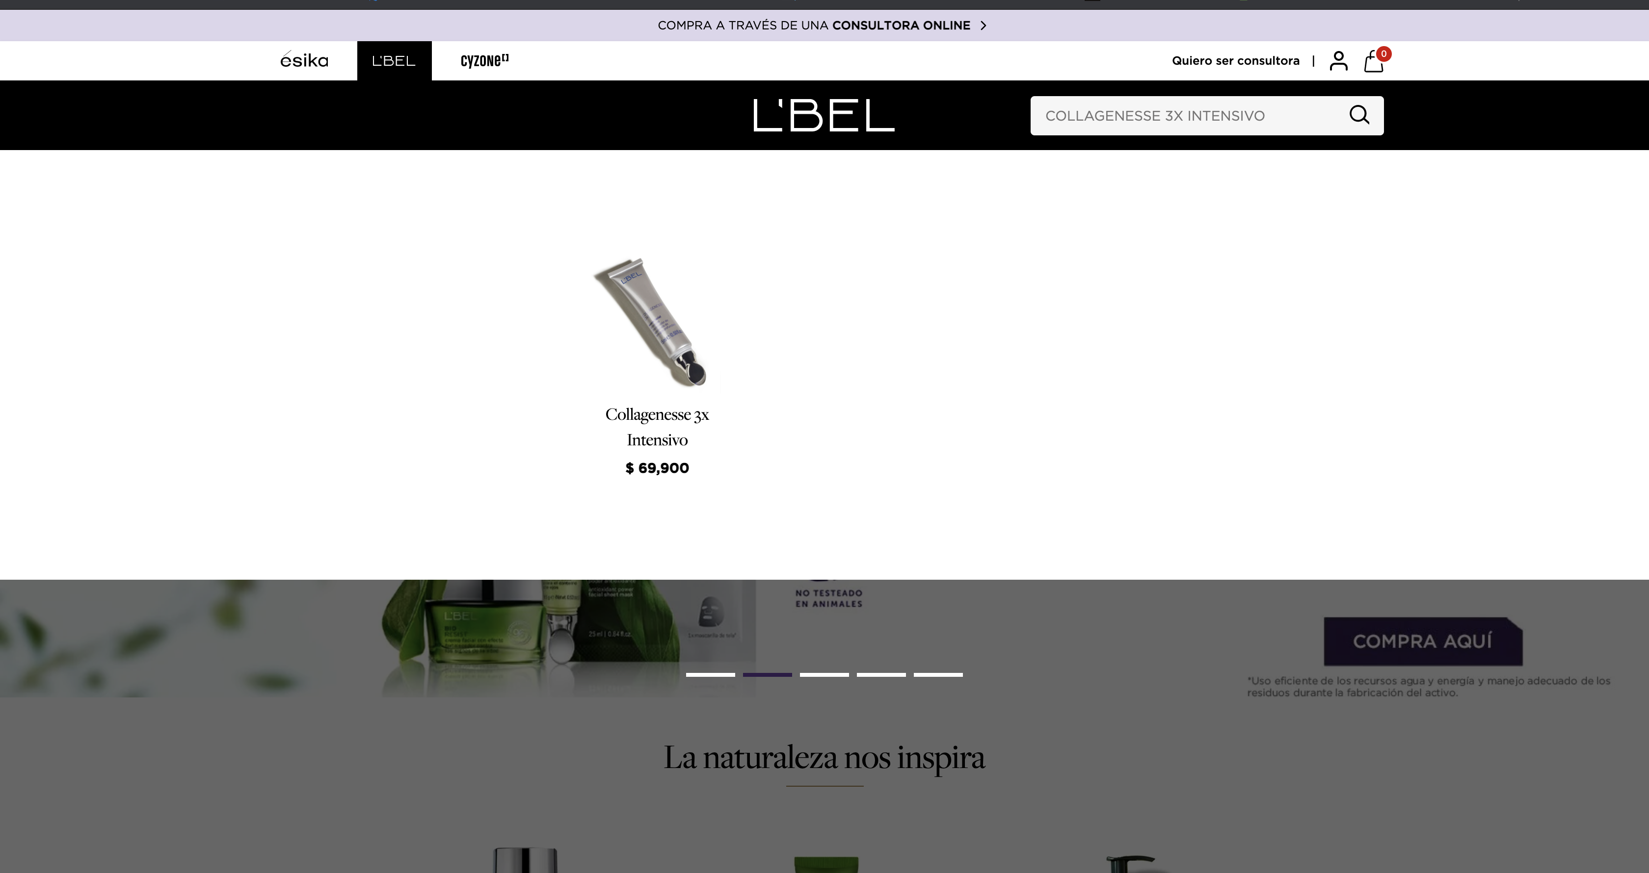

1. Seleccionar el producto “COLLAGENESSE 3X INTENSIVO” para ir a la ficha
2. Agregar 2 productos “COLLAGENESSE 3X INTENSIVO” a la bolsa

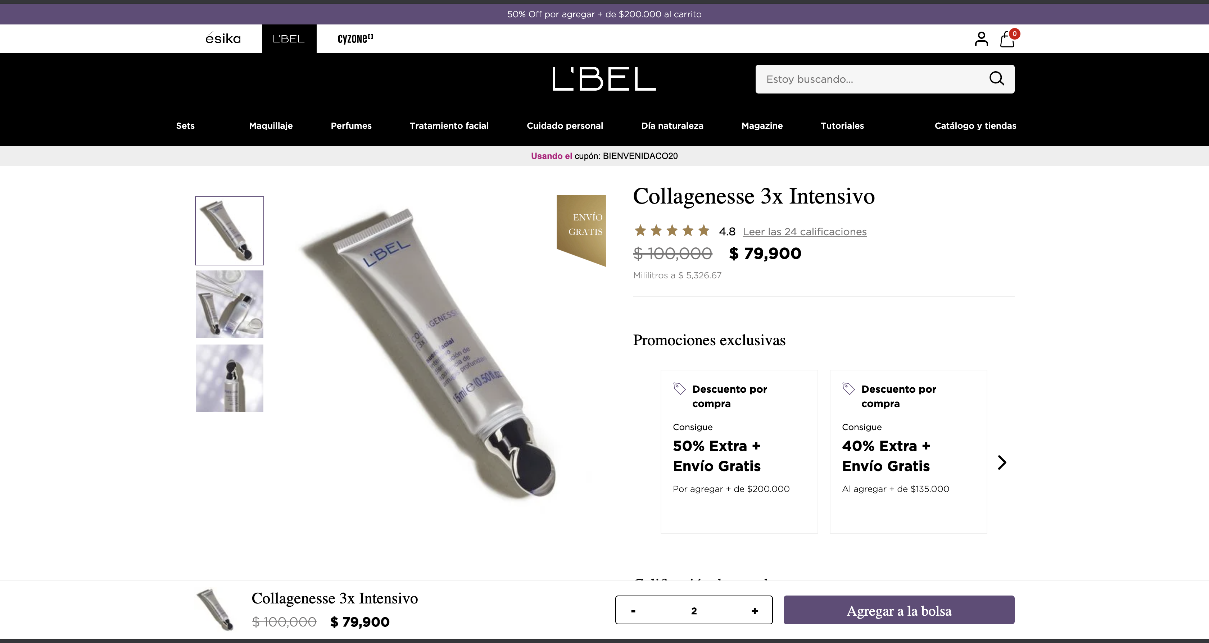

1. Clic en el botón “Ir a pagar”

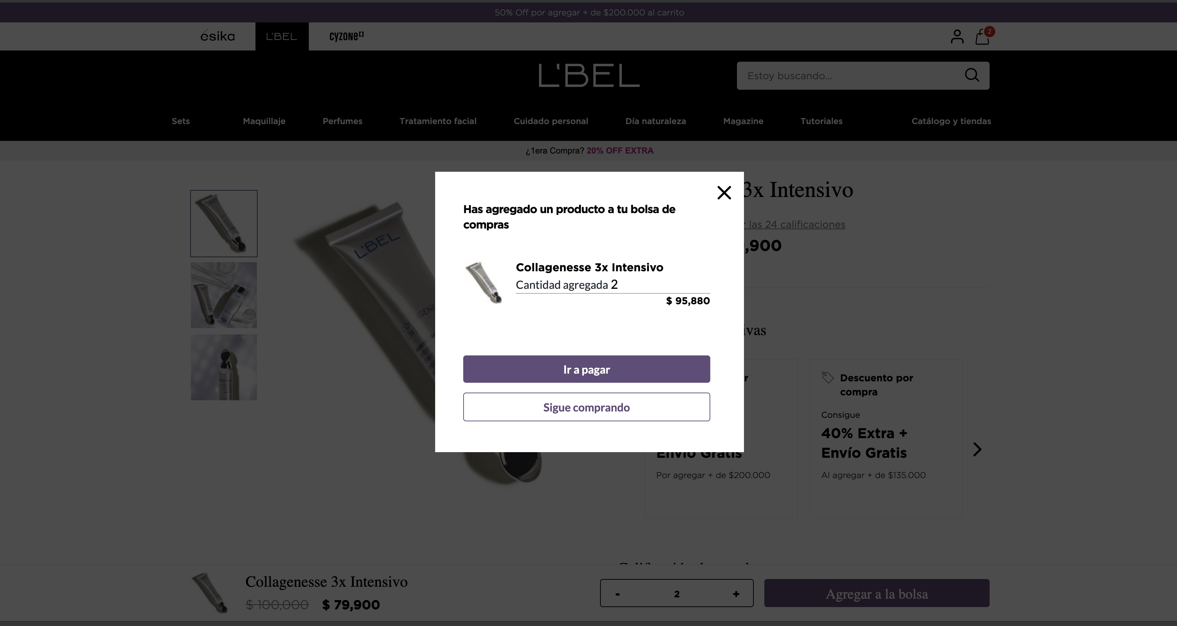

1. Revisar en “Promociones Disponibles” el valor que falta para obtener un 50% de

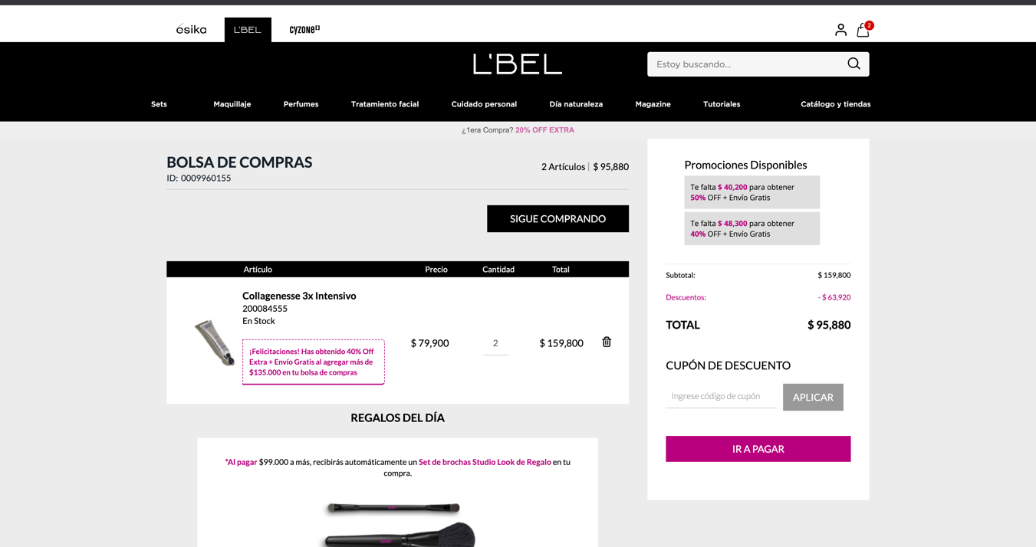descuento + envio gratis

1. Buscar en la opcion “Estoy buscando..” el producto “Gel Retexturizante Primer de Maquillaje”

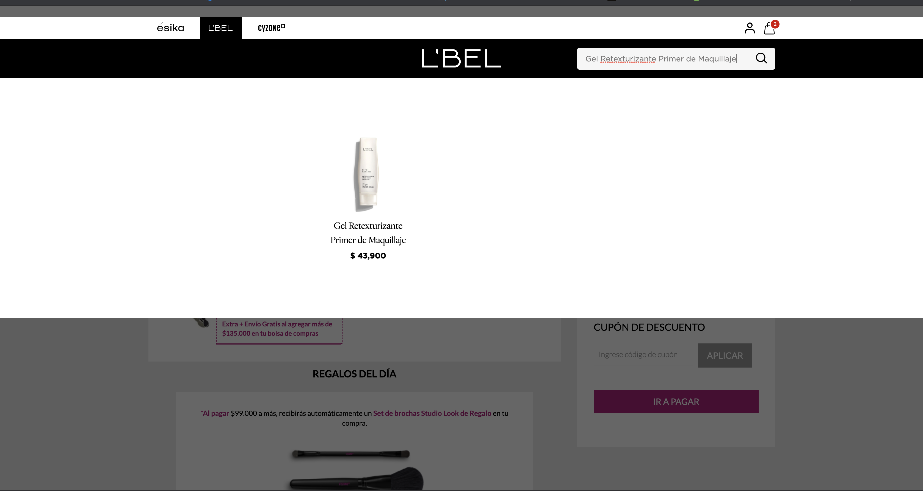

1. Seleccionar el producto “Gel Retexturizante Primer de Maquillaje” para ir a la ficha
2. Agregar 1 producto “Gel Retexturizante Primer de Maquillaje” a la bolsa

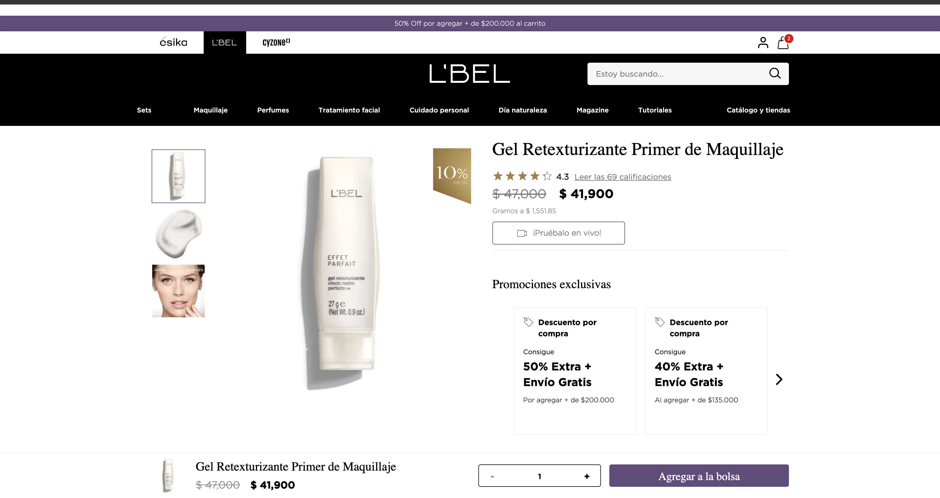

1. Clic en el botón “Ir a pagar”

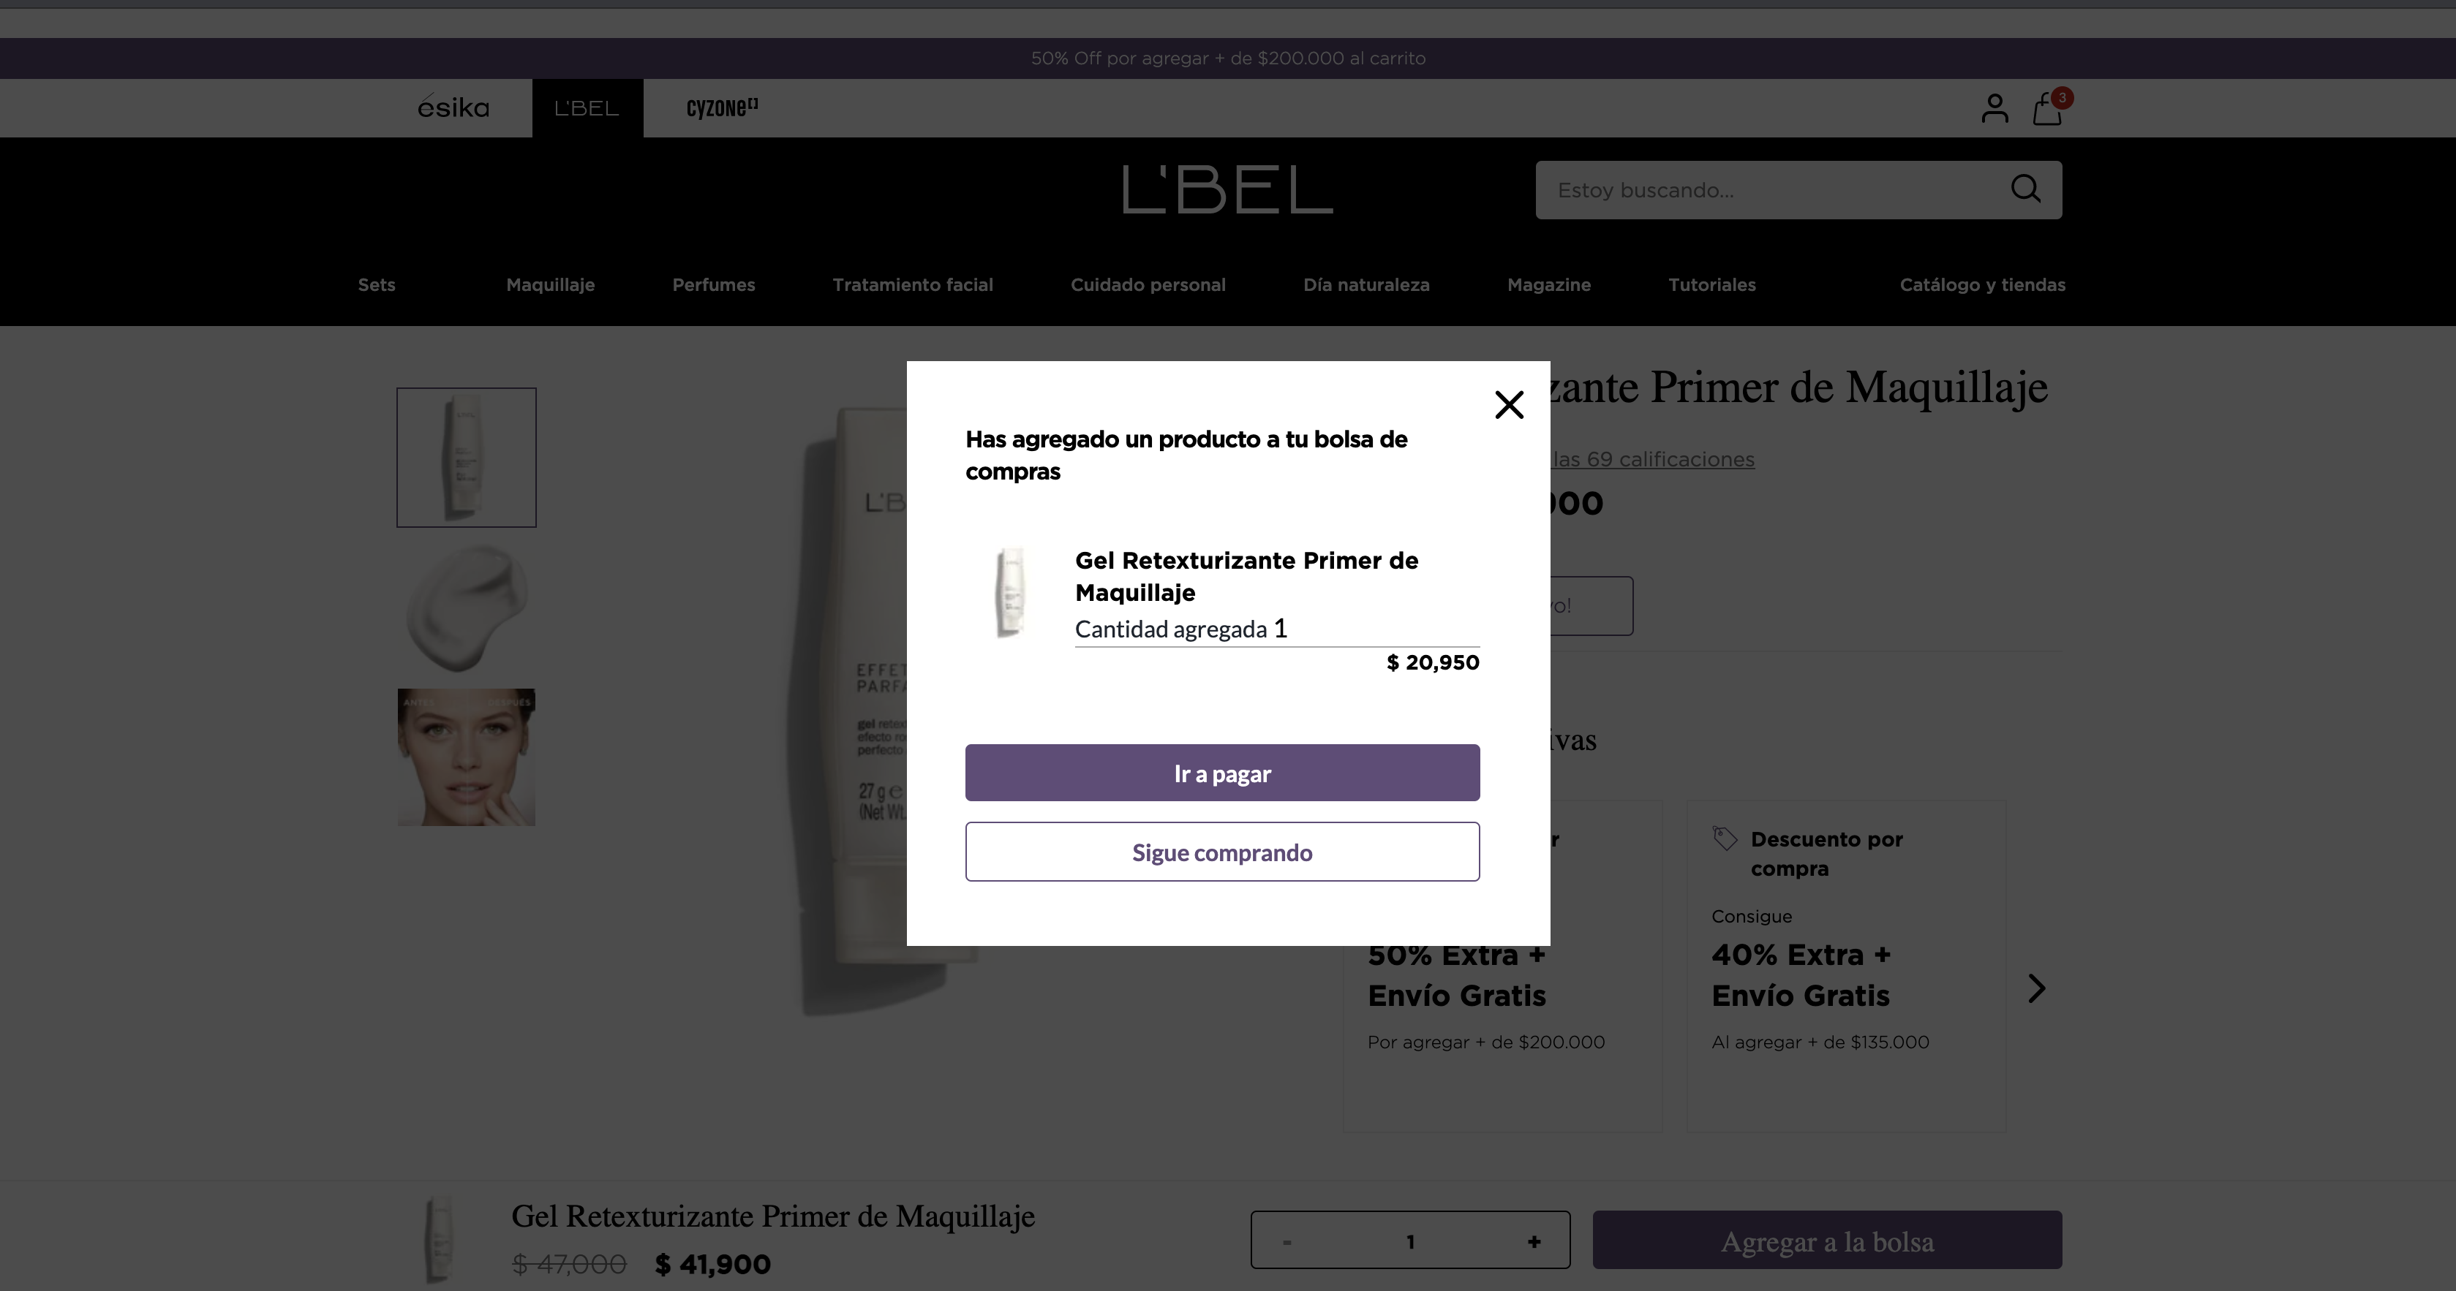

1. Validar en “Promociones Disponibles” el valor que falta para obtener un 50% de descuento + envio gratis

